Приложение № 2

**Тест «Круги»**

Ребенку предлагается лист с 20 нарисованными кружочками диаметром не менее 2 см и дается задание: «Преврати кружочки в какие-нибудь необычные предметы (нарисуй их, используя эти круги)». На выполнение задания дается 5 минут.

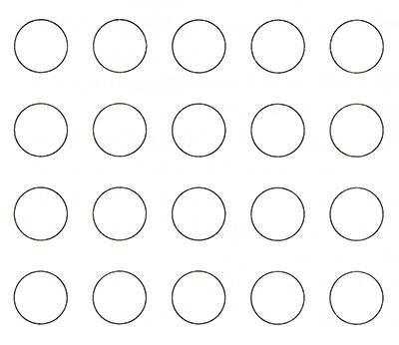

Приложение № 2

***Интерпретация результатов***

|  |  |  |  |
| --- | --- | --- | --- |
| Критерии творческих способностей | Низкий уровень | Средний уровень | Высокий уровень |
| Оригинальность | 0—2 балла | 2—6 баллов | свыше 8 баллов |
| Гибкость | 1—2 балла | 3—4 балла | свыше 5 баллов |
| Беглость | 0—9 баллов | 10—13 баллов | свыше 14 баллов |

**Результаты тестирования группы по выявлению творческих способностей**

Группа № 1, 1-й год обучения (дата тестирования сентябрь 2021 г)

|  |  |  |  |  |
| --- | --- | --- | --- | --- |
| № | ФИ учащегося | оригинальность | гибкость | беглость |
| 1 | Б. Филипп | Низкий | Низкий | Низкий |
| 2 | Б.Максим | Низкий | Низкий | Низкий |
| 3 | В.Захар | Средний | Средний | Средний |
| 4 | Д. Дмитрий | Средний | Средний | Средний |
| 5 | К. Владимир | Низкий | Низкий | Низкий |
| 6 | К. Денис | Низкий | Низкий | Низкий |
| 7 | К. Армен | Низкий | Низкий | Низкий |
| 8 | С. Иван | Средний | Средний | Средний |
| 9 | С.Руслан | Низкий | Низкий | Низкий |
| 10 | С. Егор | Низкий | Низкий | Низкий |

Приложение № 2

**Результаты тестирования группы по выявлению творческих способностей**

Группа № 1, 2-й год обучения (дата тестирования апрель 2022 г)

|  |  |  |  |  |
| --- | --- | --- | --- | --- |
| № | ФИ учащегося | оригинальность | гибкость | беглость |
| 1 | Борунов Филипп | Средний | Высокий | Средний |
| 2 | Боченин Максим | Средний | Средний | Средний |
| 3 | Волков Захар | Высокий | Средний | Высокий |
| 4 | Дранков Дмитрий | Высокий | Средний | Высокий |
| 5 | Киселёв Владимир | Средний | Средний | Средний |
| 6 | Киселёв Денис | Средний | Средний | Средний |
| 7 | Курояк Армен | Средний | Средний | Средний |
| 8 | Соколов Иван | Высокий | Средний | Средний |
| 9 | Солонин Руслан | Средний | Средний | Средний |
| 10 | Смирнов Егор | Низкий | Средний | Низкий |